**Finger madness**

Við skulum gera leik sem telur hve oft þú nærð að ýta á takka ‚A‘ og takka ‚B‘ á 5 sekúndum.

1. **Setja inn í onstart**

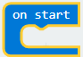

* 1. Farið í og veljið og færið inn í

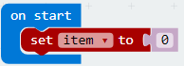

Þá ætti þetta að líta svona út:

1. **Útbúum takkana**

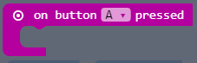

* 1. Förum í og sækjum tvisvar og   
       
     breytum A í B í einum þeirra. Þá ætti þetta að lýta svona út:

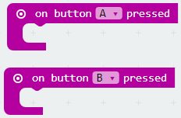

* 1. Setjið það sama inn í báða gluggana , farið í og veljið



og setjið í gluggana. Þá ætti það að lýta svona út:

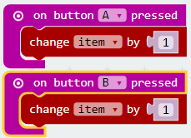

1. **Búum til teljarann:**

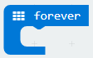

* 1. Farið í og veljið og færið inn í
  2. Breytið textanum þar sem stendur „hello“ í töluna 5, þá ætti þetta að lýta svona út



* 1. Farið í og veljið og færið inn í



Fyrir neðan

* 1. Breytið 100 í 1000 því 1000 millisekúndur (ms) er jafngilt einni sekúndu, þá ætti þetta að lýta svona út:

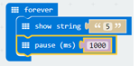

* 1. Gerið þetta 4 sinnum í viðbót nema setjum 4 næst í svo 3   
       
     og koll af kolli, að lokum ætti þetta að lýta svona út:

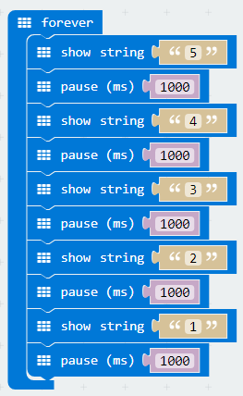

* 1. Farið í Javascript sem er uppi við hliðina á blocks
  2. þar finniði þetta:

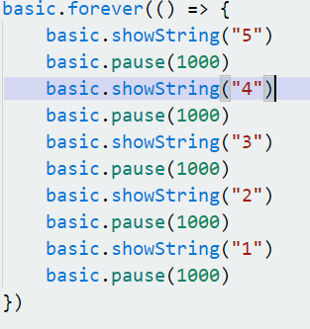

Fyrir neðan seinasta skuluð þið skrifa:  
  
let skil = item.toString() og þá um þetta líta svona út:

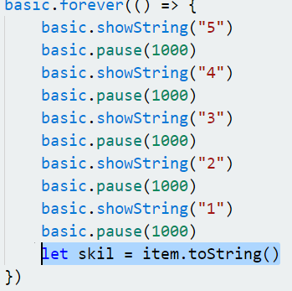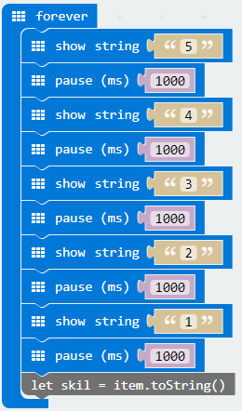

* 1. Farið aftur í og þá ætti forever að líta svona út:
  2. Farið í og veljið sem   
       
     þið færið svo neðst í forever fallið.



* 1. Farið í og veljið breytið item svo í skil og   
       
     færið inn í show string, þá ætti þetta að líta svona út:



* 1. setjið annan og breytið 100 í 2000.



* 1. Að lokum farið í og veljið

**Þá ætti þetta allt að líta svona út:**

